A Toyota a Google első számú autómárkája
Egyetlen más autógyártóra sem kerestek rá olyan sokan online 2021 során, mint a Toyotára. A japán márka második éve uralja az internetezők figyelmét.

A biztosítási és pénzügyi piac ajánlatait összehasonlító ausztrál Compare the Market weboldal idén is kielemezte a Google Trends adatait, hogy megállapítsa, a világ internezető lakosságát mely autómárkák érdekelték a legjobban 2021 során.
A 2018 óta évente összeállított listát idén harmadszor (2018, 2020 és 2021) vezette a Toyota. A japán autógyártó a 154 vizsgált országból 47-ben bizonyult a legnépszerűbb autógyártónak, összességében a Google-keresések 31 százalékában szerepelt. A jelenség nem magyarázható egyszerűen azzal, hogy a Toyota a világ legnagyobb autógyártója: sokkal inkább arról van szó, hogy a márka 2021-ben újra és újra olyan újdonságokkal és hírekkel állt elő, amelyek elhomályosították a versenytársak kommunikációját.

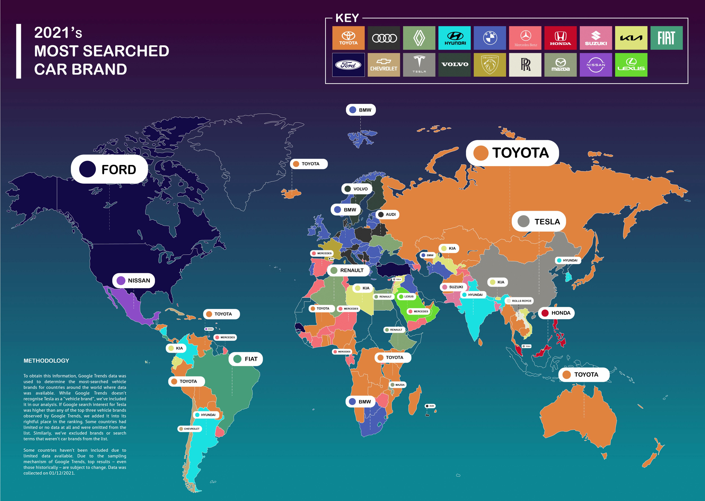
Ezek között volt számos fontos modellújdonság, a világ legnagyobb számban gyártott személyautójának az első szabadidőjármű-változatától, a Toyota Corolla Cross-tól kezdve az új generációs Toyota Land Cruiserig; a hibrid hajtáslánccal is kínált Toyota Tundra pickuptól a márka első, kifejezetten elektromos üzemre fejlesztett akkumulátoros villanyautójáig, a Toyota bZ4X crossoverig.
A veteránautók rajongói számára különösen fontos, hogy a Toyota folyamatosan bővíti a klasszikus típusaihoz újragyártott alkatrészek portfolióját, lehetővé téve, hogy minél több évtizedes kincs kelhessen ismét életre, és térhessen vissza a forgalomba. Emellett a Toyota magasabb fokozatba kapcsolta hibrid, hidrogén üzemanyagcellás és akkumulátoros elektromos fejlesztéseit és gyártását, valamint történelmi motorsportsikereket ért el – volt tehát miért rákeresni a márkára az interneten.
A kutatást megnehezítette, hogy a Google Trends a mai napig nem ismeri el autómárkaként a Teslát, így arra külön, manuálisan kellett rákeresniük az elemzőknek. Az amerikai villanyautó-specialista 2021-ben a hetedik legkeresettebb gyártó volt a világon, többek között Izraelben, Kínában és Szingapúrban vezette a Google rangsorát. A fizetőképes kereslet egyébként nem áll összefüggésben a kedvenc autómárkával: a szocialista Laoszi Népi Demokratikus Köztársaságban például a Rolls-Royce áll a keresőlista első helyén.

Fotók: Toyota, comparethemarket.com, CNN, trend.google.com
Infografika: comparethemarket.com

Kiadta a Smarter Média Kommunikációs Ügynökség (http://news.smartermedia.hu)
Forrás: https://news.smartermedia.hu/nemzetkozi-hirek/toyota-google-elso-szamu-automarkaja

